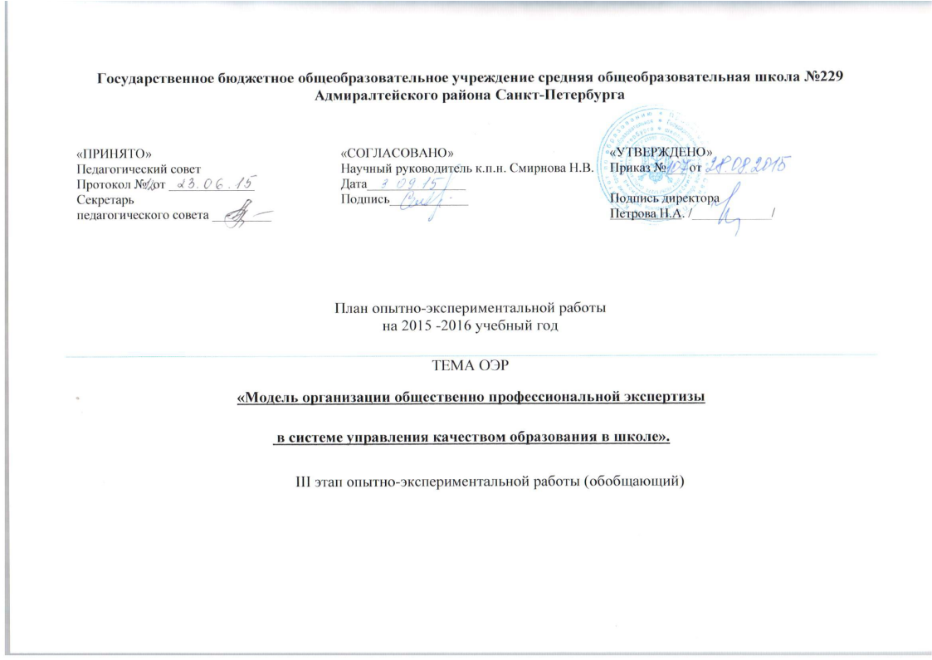
Цель этапа ОЭР: Обобщение и диссеминация инновационного опыта в ОУ Санкт-Петербурга по организации общественно-профессиональной экспертизы качества образования Задачи этапа ОЭР: 1. Апробировать на практике методические материалы по организации процедуры общественно-профессиональной экспертизы качества образования в соответствии с предложенной моделью. 2. Оформить пакет методических материалов для организации процедуры общественной и общественно-профессиональной экспертизы оценки качества образования в соответствии с предложенной моделью и методические рекомендации к ним.
3.Создать итоговый инновационный продукт по теме эксперимента
4. Проанализировать и обобщить результаты по теме эксперимента, подготовить пакет документов по внедрению результатов исследования в практику современного образования.
Таблица 1. Организационно-методическая деятельность
1 | 2 | 3 | 4 | 5 | 6
Месяц | Организационно-управленческое обеспечение | Система внутрифирменного повышения квалификации | Диагностическое сопровождение | Разработка методических материалов | Информационное обеспечение
сентябрь | Педагогический совет «Планирование работы учителей экспериментаторов по теме III - го этапа на 2015-16 уч.г » |  |  | Разработка плана ОЭР на 2015-2016 учебный год;  Наличие нормативных и локальных документов организации III этапа ОЭР в ОУ по теме эксперимента.  Разработка плана деятельности творческих групп педагогов-исследователей | «Экспертиза качества образования»; «ознакомление с целями и задачами III этапа ОЭР на 2015 -2016 уч. год»  На сайте ОУ.
 | Работа по корректированию учебных планов и программ в соответствии с темой эксперимента, подготовка материально-технического, кадрового обеспечения; создание творческих групп педагогов – исследователей
октябрь | Педагогический совет - «Разработка проекта нормативных и  локальных документов для организации и проведения процедуры общественно-профессиональной экспертизы качества образования». | Круглый – стол «Организация общественно - профессиональной экспертизы деятельности ОУ отбор спектра документации для анализа экспертной группой в ходе проведения ОПЭ» «Реализация проведения ОПЭКО» |  | Разработка изменений для внесения в план директора в связи с проведением общественно - профессиональной экспертизы деятельности ОУ  Подготовка методических материалов, прописывающих механизмы организации
ОПЭ (методические рекомендации по организации экспертизы: формы, критерии оценивания деятельности ОУ, спектр документации для анализа, общественно – профессиональными экспертами) ;
Разработка нормативных и локальных документов для организации и проведения процедуры
общественно-
профессиональной экспертизы качества образования;
Разработка плана встреч группы свободного профессионального общения для педагогов и участников ОЭР;

ноябрь | Проведение первичной процедуры ОПЭКО экспертной группой |  |  |  | .
декабрь |  | Локальные встречи участников ОЭР (общественно – профессиональные эксперты, педагоги - исследователи) обмен мнениями о промежуточных результатах ОПЭ |  | Подготовка методических материалов, прописывающих механизмы организации ОПЭ (методические рекомендации по организации экспертизы: формы, критерии оценивания деятельности ОУ, спектр документации для анализа, общественно – профессиональными экспертами) для апробации ОПЭКО на базе других школ города.
январь | Педагогический совет:  Работа по устранению замечаний в соответствии с рекомендациями, полученными по результатам первичной ОПЭКО |  |  | Разработка локальных и нормативных документов для устранения замечаний по результатам первичного этапа ОПЭКО
февраль | Апробация процедуры ОПЭКО на базе других школ города | Городское мероприятие - Круглый стол «Организация общественно – профессиональной экспертизы качества образования в школе – но – как инструмент управления качеством образования» | Проведение мониторинга, выявляющего отношение и понимание участников ОЭР к поставленной проблеме | Разработка анкет для проведения мониторинга,  выявляющего отношение и понимание участников ОЭР к поставленной проблеме. | Ознакомление с планом проведения ОПЭКО, а также с результатами мониторинга участников ОЭР на сайте ОУ.
март | Проведение повторной процедуры ОПЭКО экспертной группой
апрель | Педагогический совет по итогам III этапа ОЭР Подготовка результатов к профессионально – общественной экспертизе района |  |  | Создание итогового инновационного продукта по теме эксперимента. (пакет методических материалов для организации процедуры общественной и общественно-профессиональной экспертизы оценки качества образования в соответствии с предложенной моделью и методические рекомендации к ним). | Публикации.
май |  | Общественно –Профессиональная  Экспертиза района  Конференция с участниками педагогического процесса по итогам III этапа ОЭР |  | Подготовка методических материалов и нормативных документов  к общественно – профессиональной экспертизе района. | Информирование общественности о результатах  прохождения общественно – профессиональной процедуры района на сайте ОУ  Публикация в журнал.
Ожидаемые результаты (продукты, подтверждающие документы) | Нормативные акты, обеспечивающие организацию общественной и общественно-профессиональной экспертизы качества образования в ОУ  Программа деятельности творческих групп педагогов-исследователей | Модель организации процедуры общественной и общественно-профессиональной экспертизы качества образования  Таблица форм и критериев оценивания деятельности ОУ общественно – профессиональными экспертами. | Пакет диагностических методик выявляющего отношение и понимание участников ОЭР к поставленной проблеме. | Проекты нормативных и локальных документов для организации процедуры общественной и общественно-профессиональной экспертизы качества образования.  Методические материалы и рекомендации к ним для организации процедуры общественной и общественно-профессиональной | Апробация и диссеминация инновационного опыта ни сайте ОУ  Публикации в журналах

Таблица 2. Содержательно-практическая деятельность

1 | 2 | 3 | 4 | 5
Месяц | С педагогами | С учащимися | С родителями | С социальными партнерами
сентябрь | Педагогический совет «Планирование работы учителей экспериментаторов по теме III - го этапа на 2015-16 уч. г»; Работа по корректированию учебных планов и программ в соответствии с темой эксперимента; ознакомление  педагогического коллектива с целями и задачами III этапа ОЭР на 2015 -2016 уч. год, подготовка материально-технического, кадрового обеспечения; создание творческих групп педагогов – исследователей. | Собрание совета старшеклассников «Ознакомление с целями и задачами III этапа ОЭР на 2015 -2016 уч. год» | Cобрание председателей родительского  комитета «Ознакомление с целями и задачами III этапа ОЭР на 2015 -2016 уч. год»; | Cобрание представителей общественности, района,  города «Ознакомление с целями и задачами III этапа ОЭР на 2015 -2016 уч. год»
октябрь | Педагогический совет - «Разработка проекта нормативных и  локальных документов для  организации и проведения процедуры общественно-профессиональной экспертизы качества образования».  Дискуссионная площадка  «Организация общественно -профессиональной экспертизы деятельности ОУ, отбор спектра документации для анализа экспертной группой в ходе проведения ОПЭ, план мероприятий экспертной группы в соответствии с программой школы и строки проведения ОПЭ»
Ноябрь | Проведение первичной процедуры ОПЭКО экспертной группой | Проведение первичной процедуры ОПЭКО экспертной группой | Проведение первичной процедуры ОПЭКО экспертной группой | Проведение первичной процедуры ОПЭКО экспертной группой
Декабрь | Локальные встречи участников ОЭР (общественно – профессиональные эксперты, педагоги - исследователи) обмен мнениями о промежуточных результатах ОПЭ | Локальные встречи участников ОЭР (общественно – профессиональные эксперты, педагоги - исследователи) обмен мнениями о промежуточных результатах ОПЭ | Локальные встречи участников ОЭР (общественно – профессиональные эксперты, педагоги - исследователи) обмен мнениями о промежуточных результатах ОПЭ | Локальные встречи участников ОЭР (общественно – профессиональные эксперты, педагоги - исследователи) обмен мнениями о промежуточных результатах ОПЭ
Январь | Педагогический совет:  Работа по устранению замечаний в соответствии с рекомендациями, полученными по результатам первичной ОПЭКО
февраль | Апробация процедуры ОПЭКО на базе других школ города  Городское мероприятие - Круглый стол «Организация общественно – профессиональной экспертизы качества образования в школе– как инструмент управления качеством образования»  Проведение мониторинга, выявляющего отношение и понимание участников ОЭР к поставленной проблеме | Городское мероприятие - Круглый стол «Организация общественно – профессиональной экспертизы качества образования в школе –– как инструмент управления качеством образования»  Проведение мониторинга, выявляющего отношение и понимание участников ОЭР к поставленной проблеме | Городское мероприятие - Круглый стол «Организация общественно – профессиональной экспертизы качества образования в школе– как инструмент управления качеством образования»  Проведение мониторинга, выявляющего отношение и понимание участников ОЭР к поставленной проблеме | Городское мероприятие - Круглый стол «Организация общественно – профессиональной экспертизы качества образования в школе– как инструмент управления качеством образования»  Проведение мониторинга, выявляющего отношение и понимание участников ОЭР к поставленной проблеме
Март | Проведение повторной процедуры ОПЭКО экспертной группой  Локальные встречи участников ОЭР (общественно – профессиональные экспертов, педагоги - исследователи) обмен мнениями о конечных результатах ОПЭ | Проведение повторной процедуры ОПЭКО экспертной группой  Локальные встречи участников ОЭР (общественно – профессиональные экспертов, педагоги - исследователи) обмен мнениями о конечных результатах ОПЭ | Проведение повторной процедуры ОПЭКО экспертной группой  Локальные встречи участников ОЭР (общественно – профессиональные экспертов, педагоги - исследователи) обмен мнениями о конечных результатах ОПЭ | Проведение повторной процедуры ОПЭКО экспертной группой  Локальные встречи участников ОЭР (общественно – профессиональные экспертов, педагоги - исследователи) обмен мнениями о конечных результатах ОПЭ
Апрель | Педагогический совет по итогам III этапа ОЭР Подготовка результатов к профессионально – общественной экспертизе района
Май | Общественно – Профессиональная  Экспертиза района  Конференция с участниками педагогического процесса по итогам III этапа ОЭР | Конференция с участниками педагогического процесса  по итогам III этапа ОЭР | Конференция с участниками педагогического процесса  по итогам III этапа ОЭР | Конференция с участниками педагогического процесса по итогам III этапа ОЭР
Ожидаемые результаты (продукты,  подтверждающие документы) | Нормативные акты, обеспечивающие организацию общественной и общественно-профессиональной экспертизы качества образования в ОУ  Программа деятельности творческих групп педагогов-исследователей  Программа деятельности творческих групп педагогов - исследователей  Модель организации процедуры общественной и общественно-профессиональной экспертизы оценки качества образования | Программы семинаров – практикумов, сценарии, круглых столов, дискуссионных площадок встреч свободного педагогического общения.  Программа деятельности общественно – профессиональных экспертов  по реализации процедуры общественно – профессиональной экспертизы ОУ | Программы семинаров – практикумов, сценарии, круглых столов, дискуссионных площадок встреч свободного педагогического общения.  Программа деятельности общественно – профессиональных экспертов  по реализации процедуры общественно – профессиональной экспертизы ОУ | Программы семинаров – практикумов, сценарии, круглых столов, дискуссионных площадок встреч свободного педагогического общения.  Программа деятельности общественно – профессиональных экспертов  по реализации процедуры общественно – профессиональной экспертизы ОУ

Таблица 3. Критерии и показатели эффективности (результативности) ОЭР
№ | Критерии | Показатели
1 | Действующий экспертный совет (количество педагогов, учащихся, привлеченных общественных организаций для проведения процедуры общественной и общественно-профессиональной экспертизы качества образования) | Наличие высококвалифицированных специалистов, обеспечивающих инновационную деятельность  Действующий профессиональный совет в школе,  «Методический совет»,  Действующий общественный совет в школе: общественный совет « Родительский комитет»,  Действующий общественный совет в школе: «Совет старшеклассников».  Социальное партнерство с РГПУ им. А.И. Герцена, ГБОУ ЦППРК Адмиралтейского района, СПбГУПС, НП «ШКОЛА», ИМЦ Адмиралтейского района, Совет МО «Сенной округ», ДДТ «У Вознесенского моста», обеспечивающие высокое качества общественно-профессиональной экспертизы.
2 | Удовлетворенность участников ОЭР; | Доверительные отношения в коллективе, взаимопомощь, взаимоподдержка. Выход участников ОЭР на качественно новый уровень.
3 | Наличие методических материалов по результатам ОЭР. | Разработка методических материалов, прописывающих механизмы организации и реализации организации модели общественно – профессиональной экспертизы ОУ (модель экспертизы с ее описанием, методические рекомендации по организации общественно – профессиональной экспертизы качества образования в школе и рекомендации по формированию состава экспертов для руководителя ОУ; рабочий блокнот эксперта ОПЭКО; электронной приложение).
4 | Наличие административной поддержки со стороны органов управления образованием | Помощь в продвижении реализации модели организации общественно – профессиональной экспертизы в систему управления качеством образования школ района, города ( распоряжения об общественно-профессиональной экспертизе, распоряжение о введении дополнительных ставок в школе для ведения ОЭР) и т.д.
5 | Функционирование модели | Наличие продукта - система управления качеством образования в школе. Применение предлагаемой модели общественно-профессиональной экспертизы является фактором повышения качества образовательного процесса и позволяет создать систему обратной связи для образовательного процесса школы, учесть потребности потребителей образовательных услуг. Основными потребителями инновационного продукта будут являться: потребители образовательных услуг - родители и учащиеся, студенческое сообщество, социальные партнеры.

